CONSTANCIAS NOVIEMBRE 2024:
DIRECTORA SUPLENTE ALEJANDRA NIETO
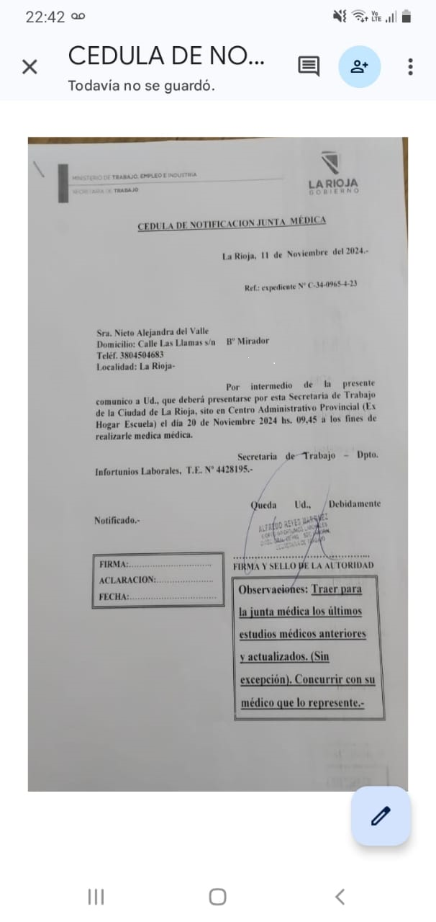

AUTORIZACIÓN JUDITH CÓRDOBA
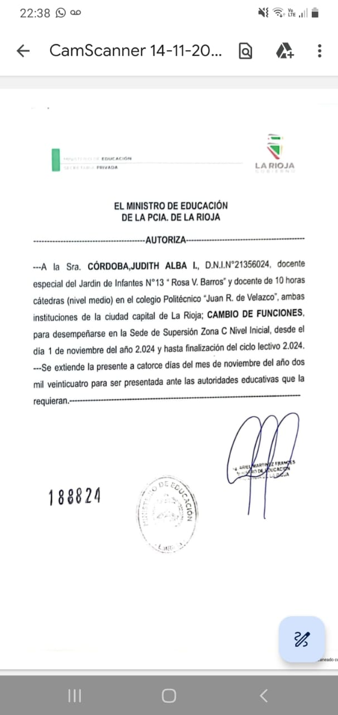

DISPONE LA DIRECCION GENERAL NIVEL: COMO AUXILIAR DIRECCIÓN JARDÍN DE INFANTES N° 13 A OLGA BARRERA
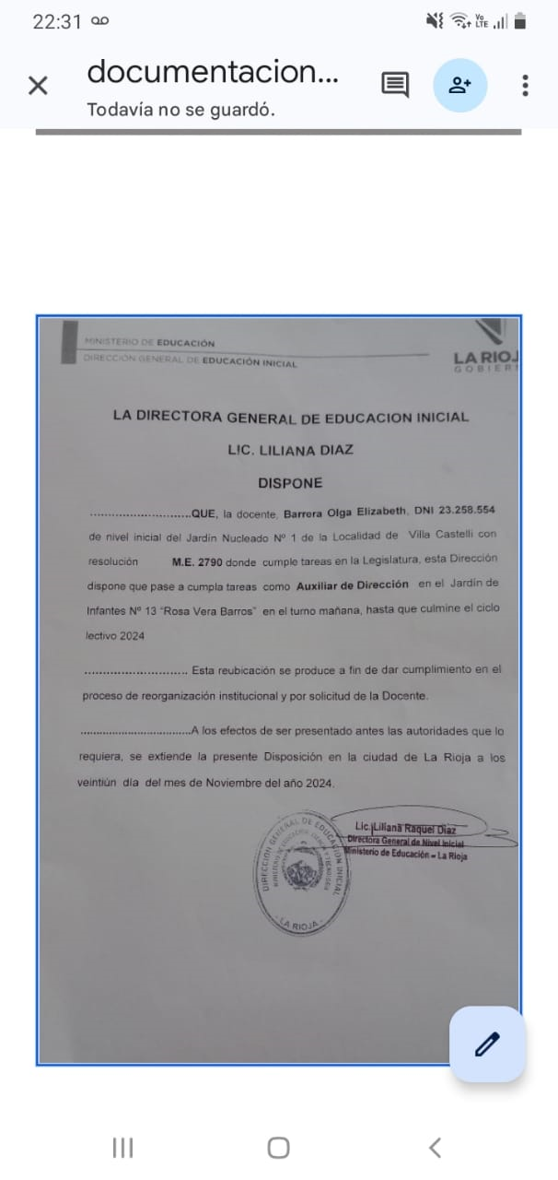

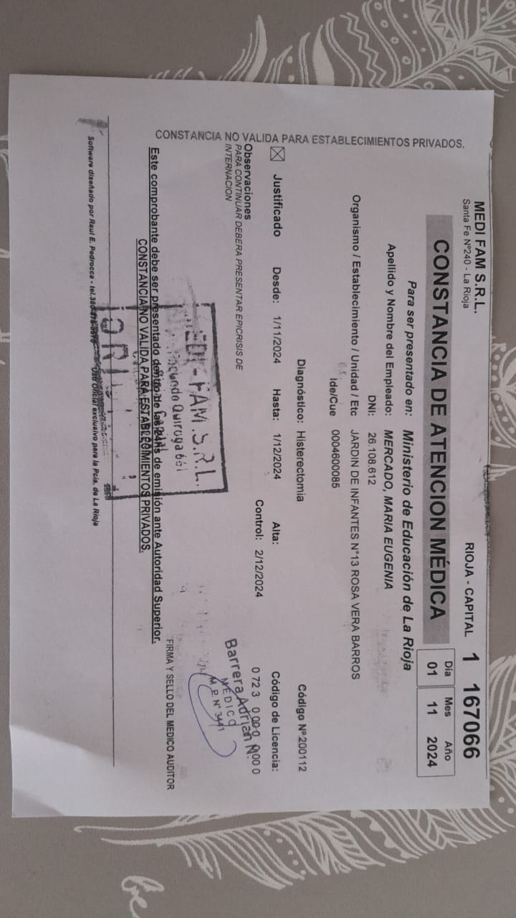

PRF. MERCADO MARÍA EUGENIA

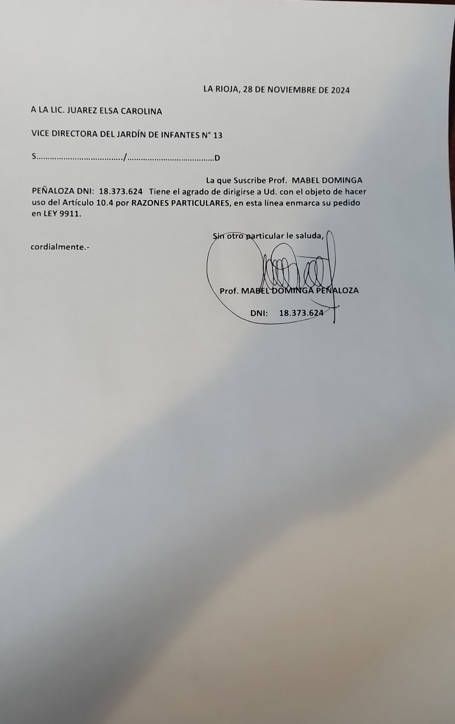
Prof. Mabel Peñaloza

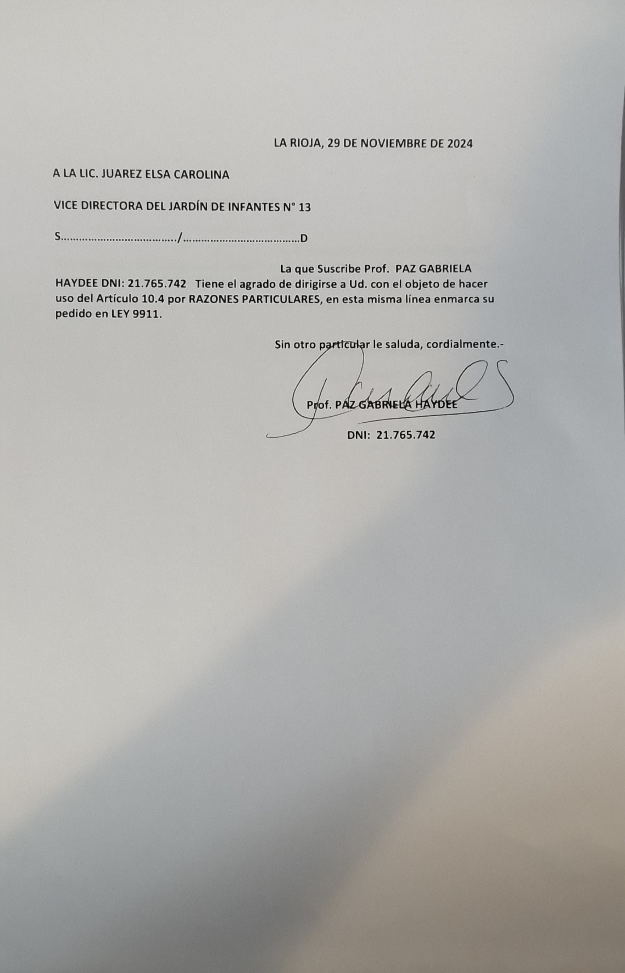
Prof. Gabriela Paz

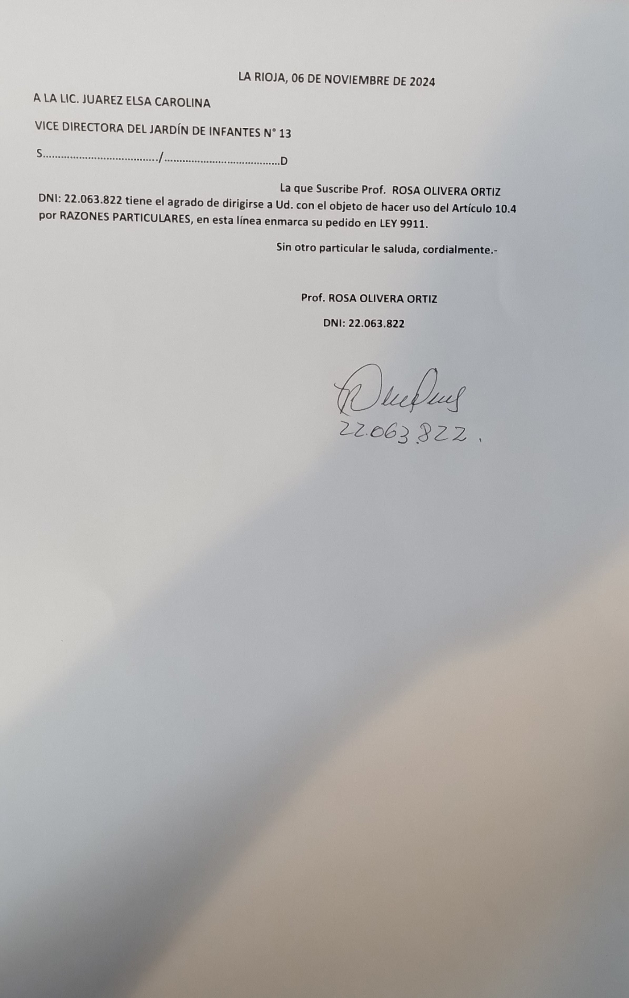

Prof. Olivera Rosa Art. 10.4

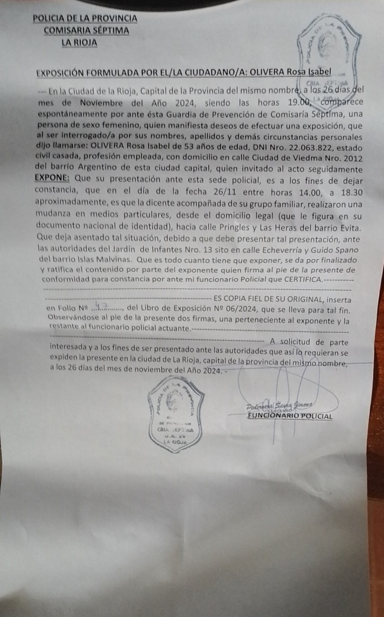

LEY 9911 Artículo N° 11.4 Prof. Rosa Olivera
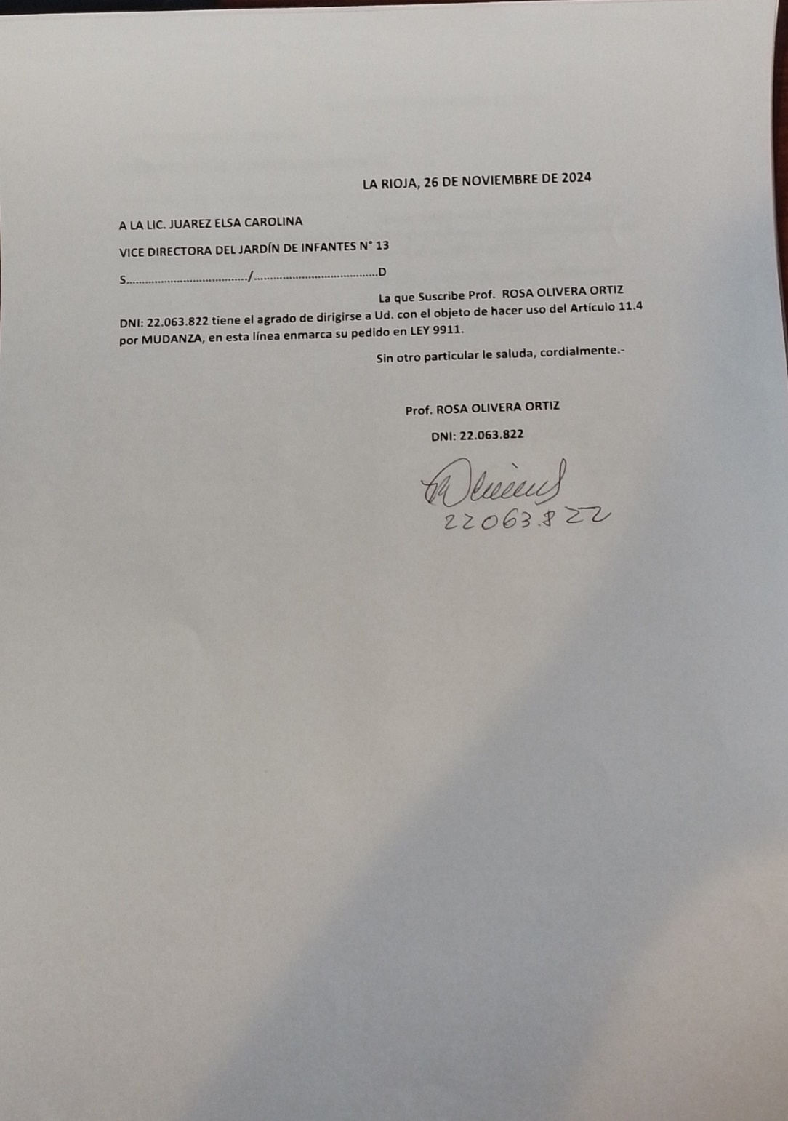

Prof. Rosa Olivera Art. 11.4

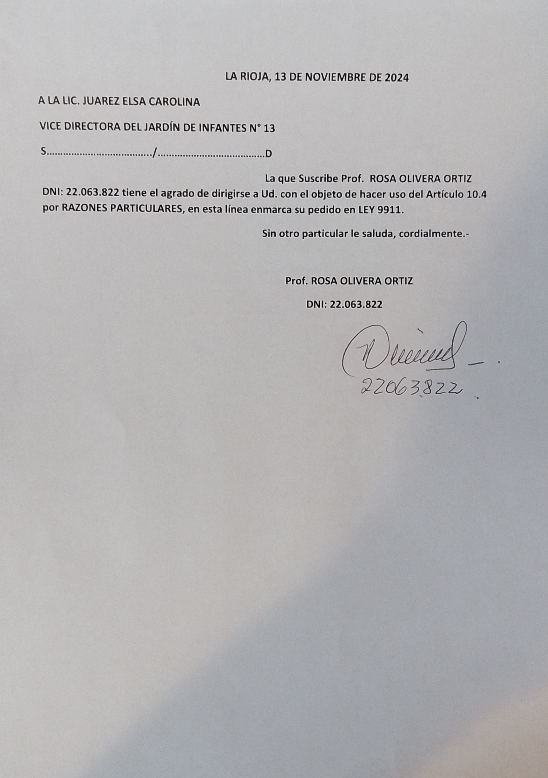

Prof. Rosa Olivera

CONSTANCIA NOVIEMBRE DE PROFESORA DE MÚSICA: Rosana Vega
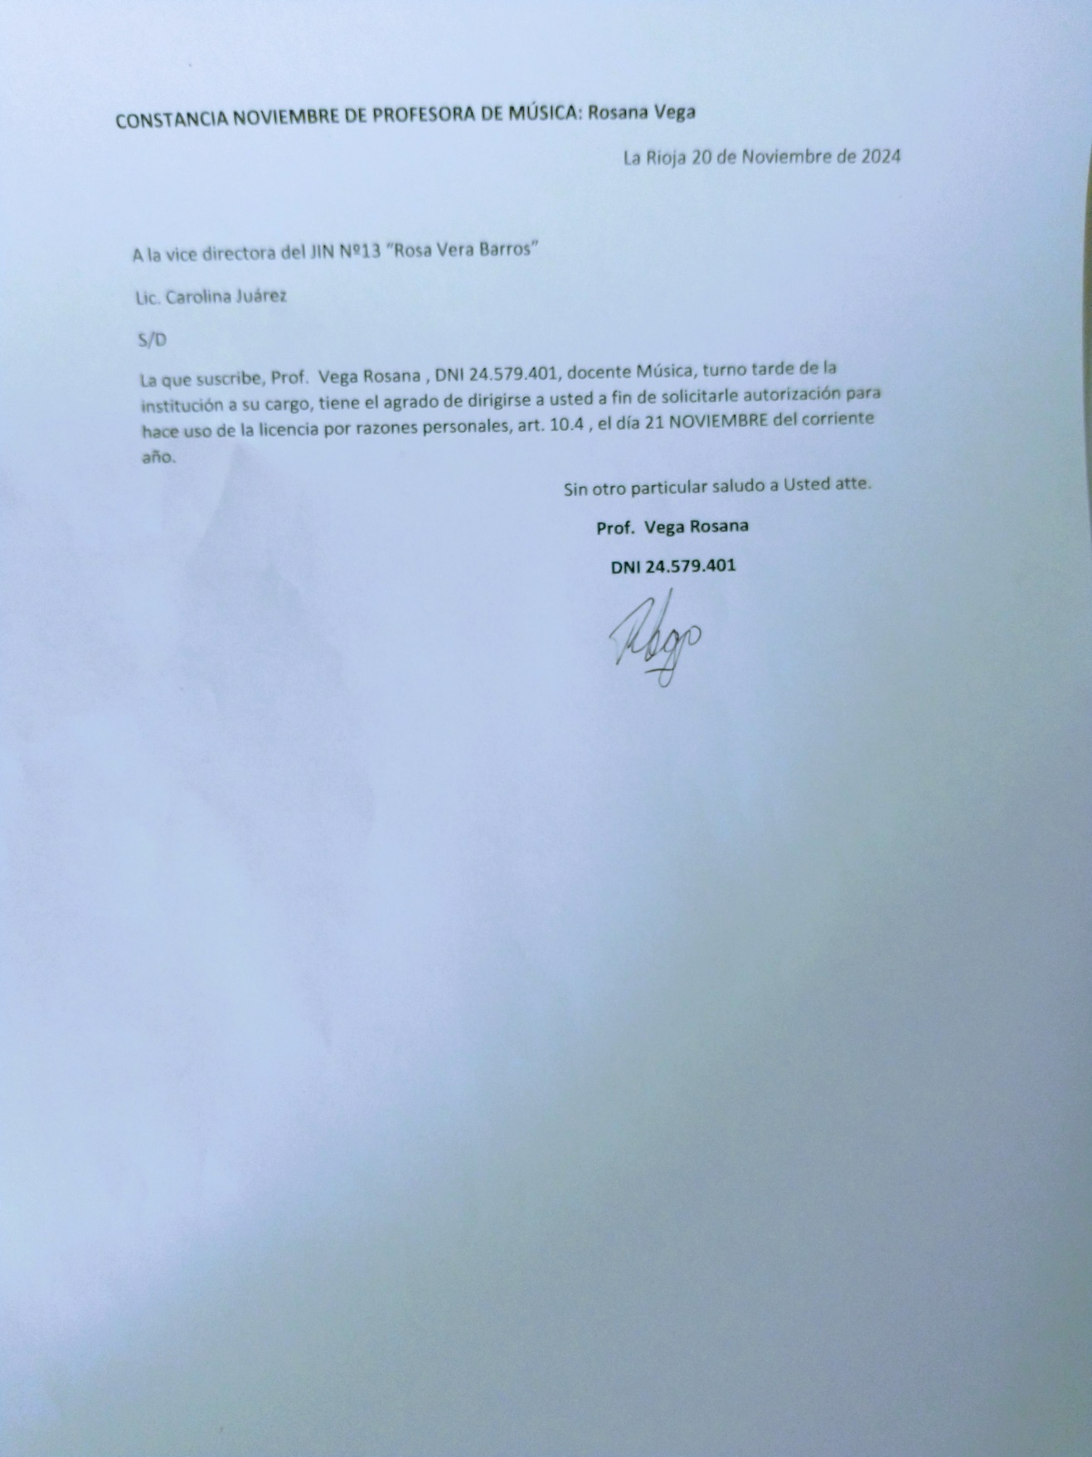

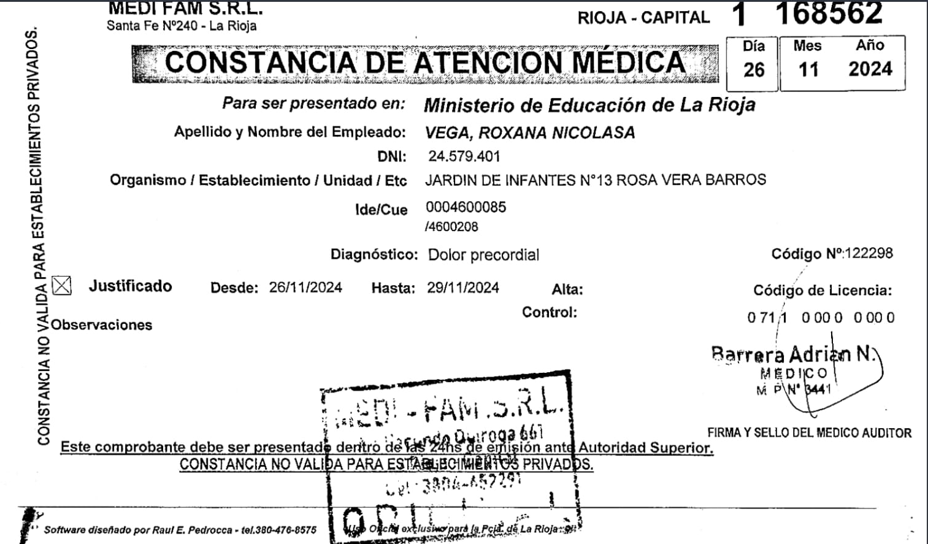
Constancia:
Prof. Vega Rosana , DNI 24.579.401

PROF. BRENDA CAROLINA FIGUEROA,

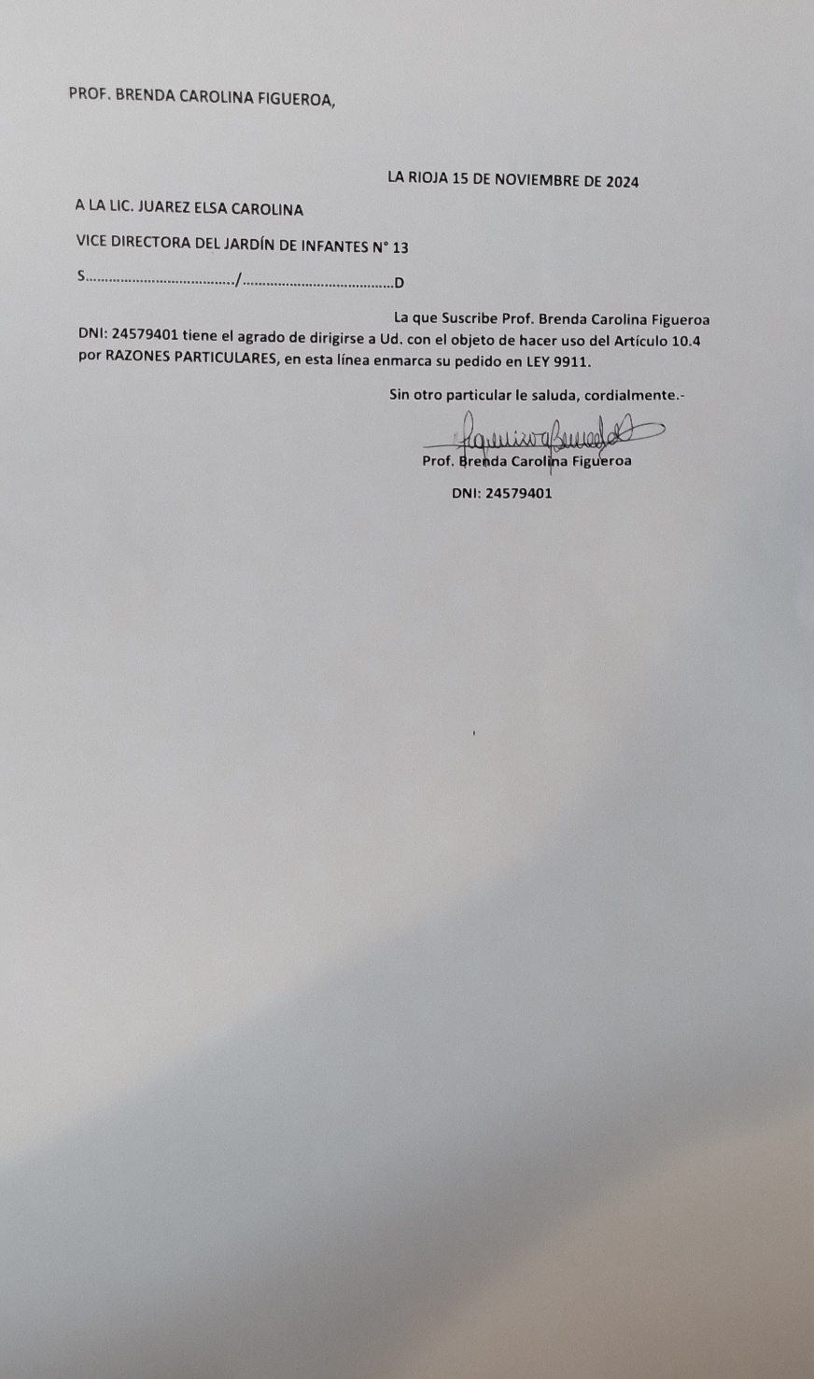

POR FUERZA MAYOR DOCENTE SUPLENTE; BRENDA FIGUEROA

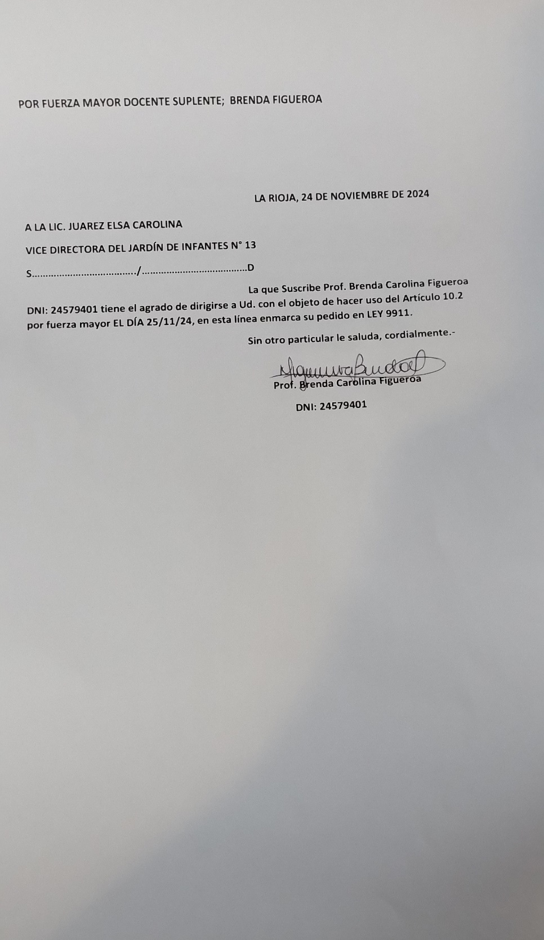

La Rioja 07 de Noviembre de 2024

A la vice directora del JIN Nº13 “Rosa Vera Barros”
Lic. Carolina Juárez
S/D
La que suscribe, Prof. De la Vega Maria Sol, DNI 33096195, docente interina de la sala de 3 años F, turno tarde de la institución a su cargo, tiene el agrado de dirigirse a usted a fin de solicitarle autorización para hace uso de la licencia por razones personales, art. 10.4 , el día Viernes 08 del corriente.

Sin Otro particular saludo a usted atte.
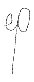
De la Vega Maria Sol
33.096.195

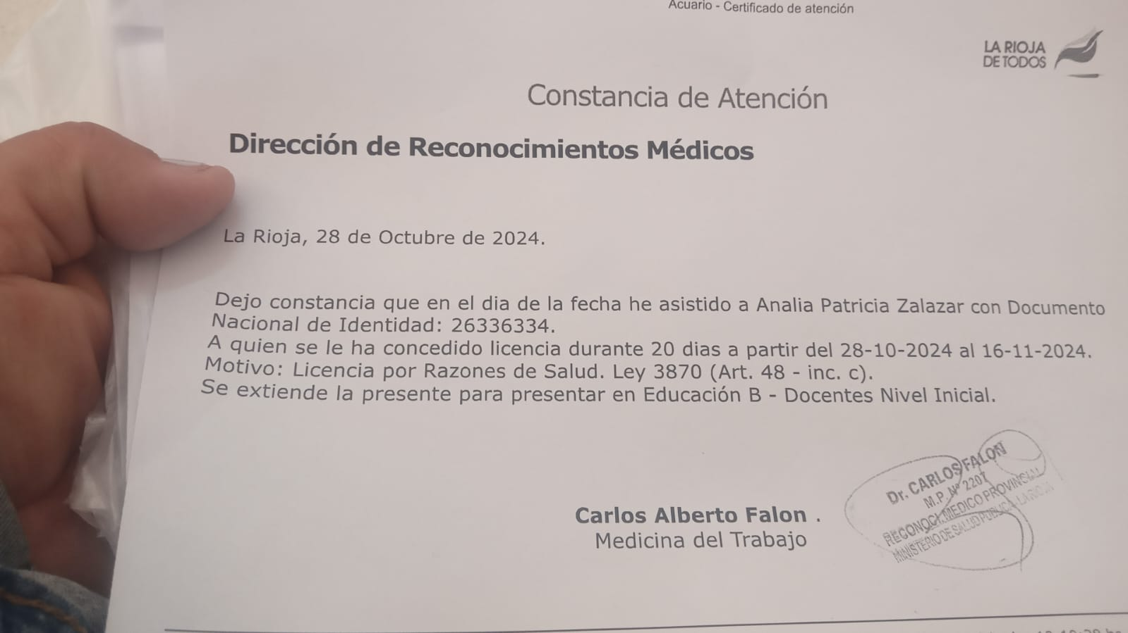
PSG ANALIA ZALAZAR
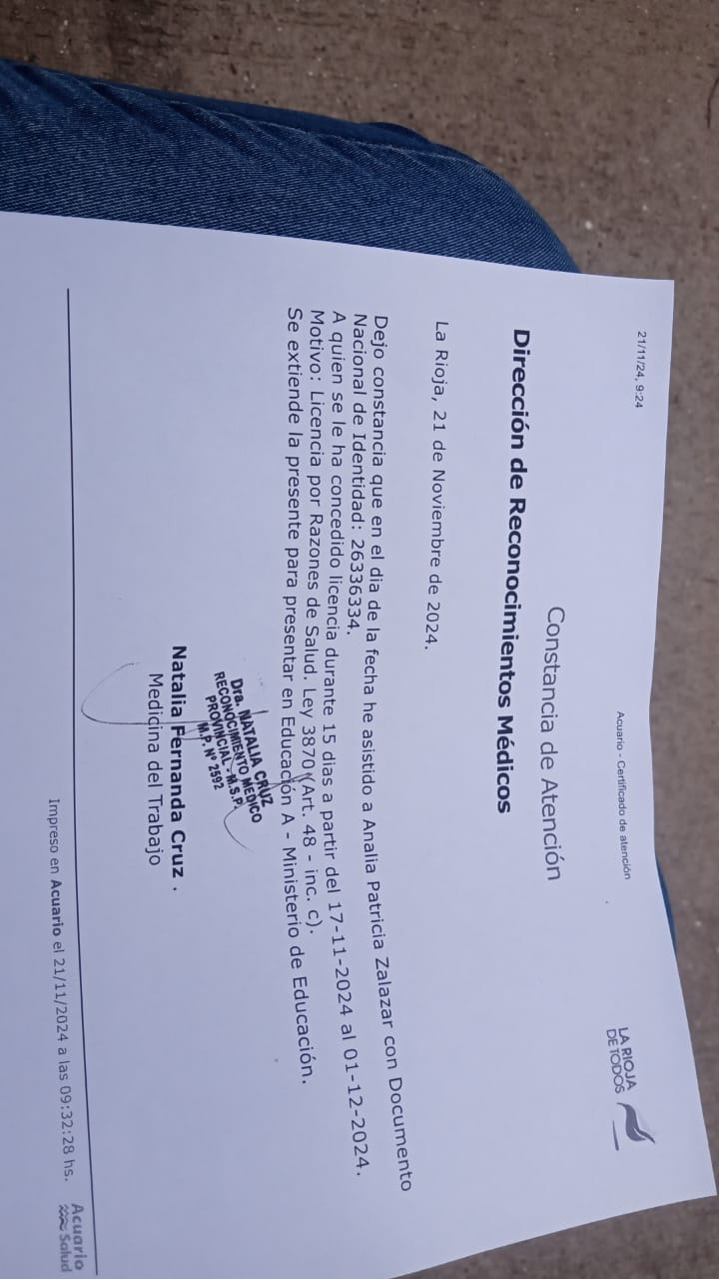

PSG TT VIVIANA VEGA
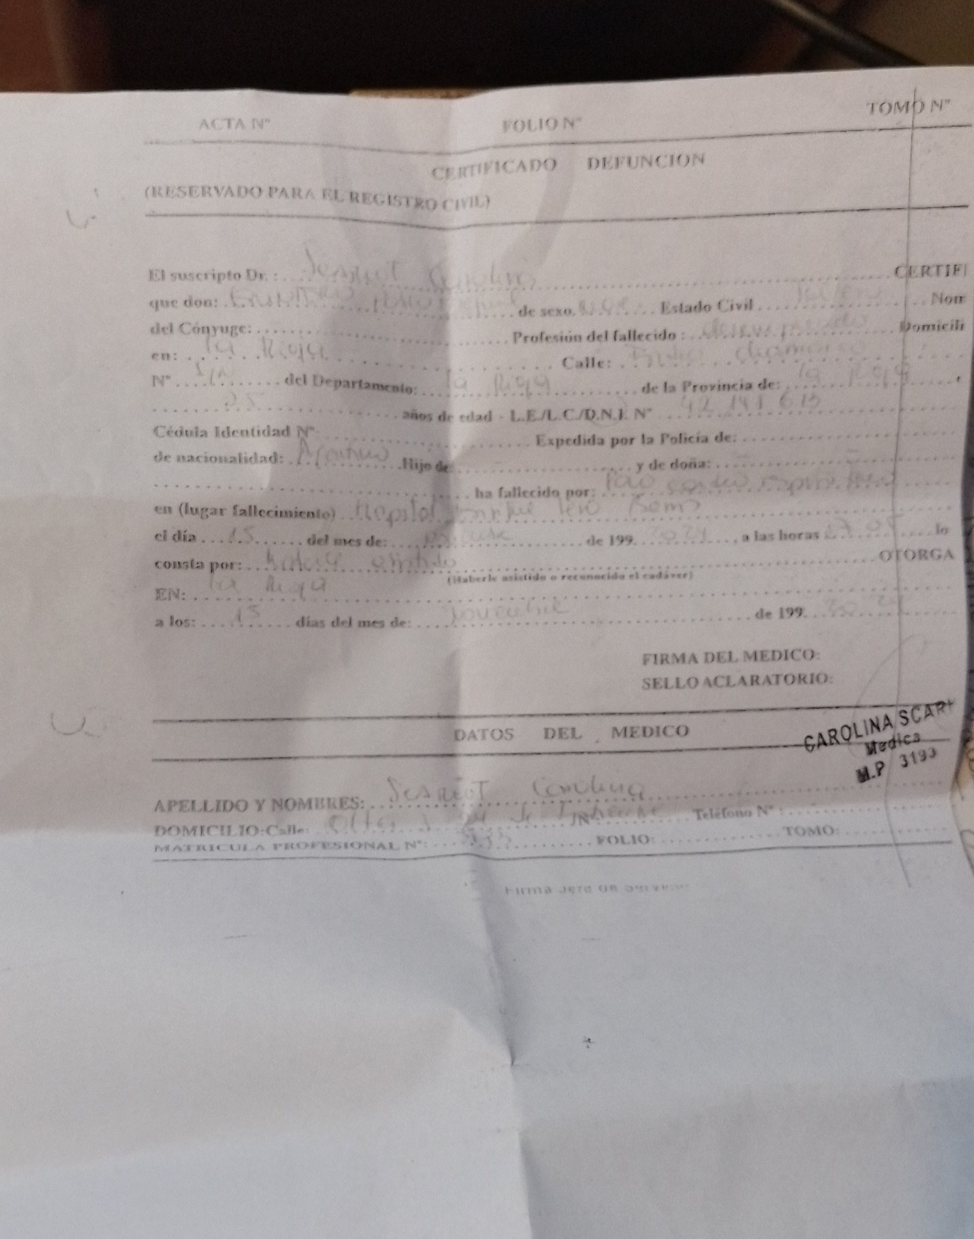

PROF. TORRES MARCELA PROFESORA DE MÚSICA
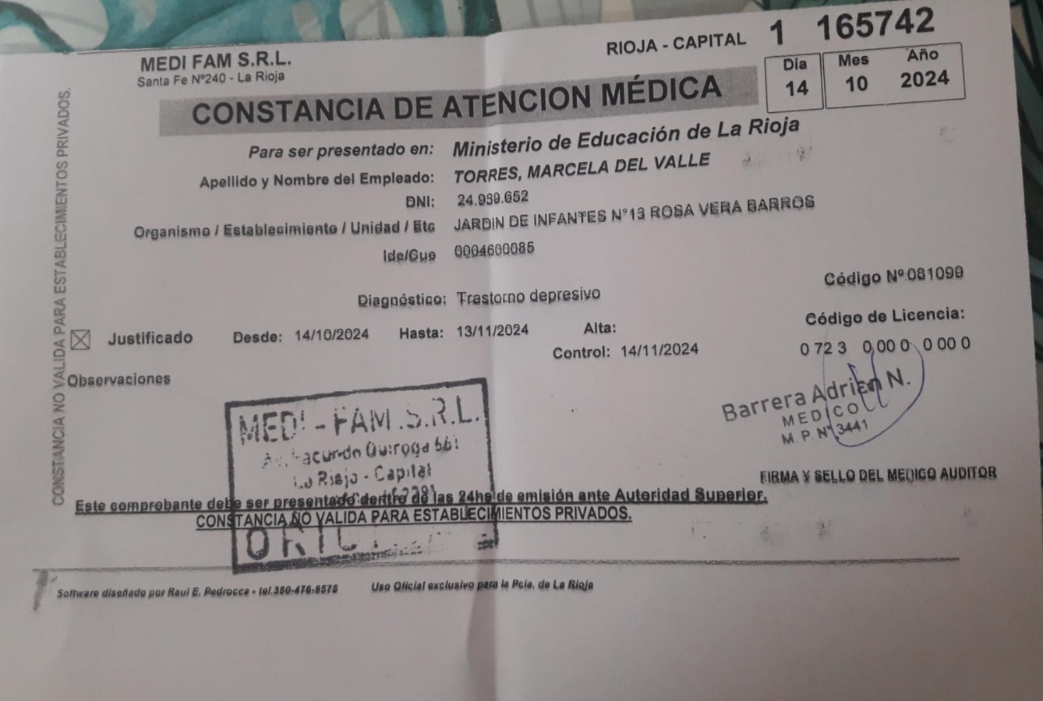

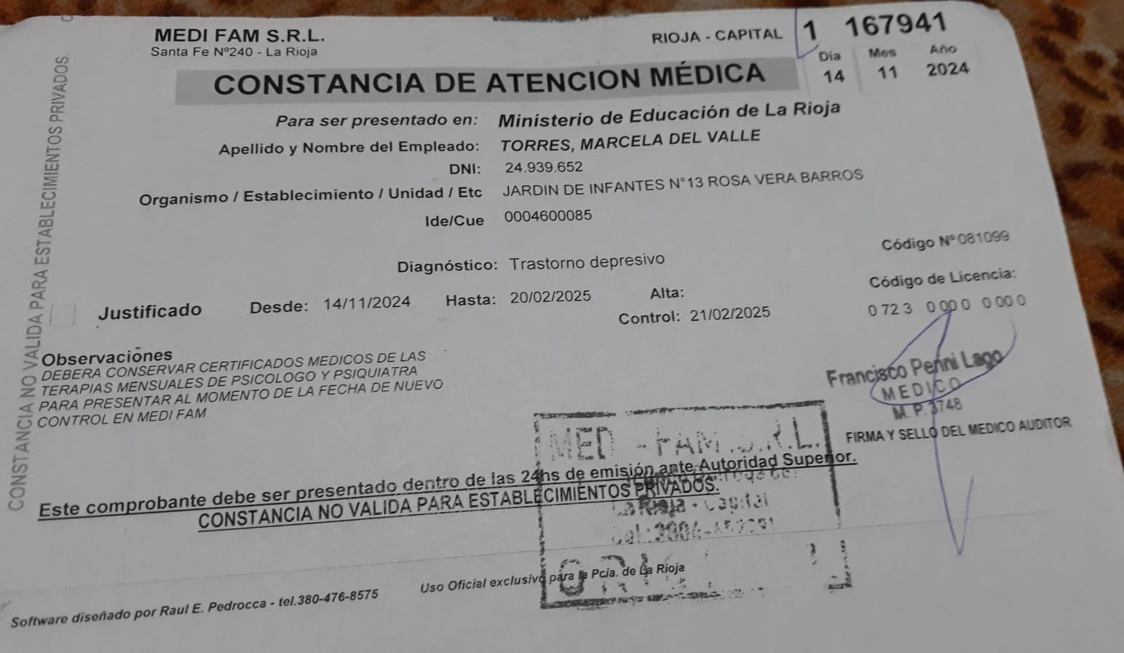
Psg Sra Mirta Palacio

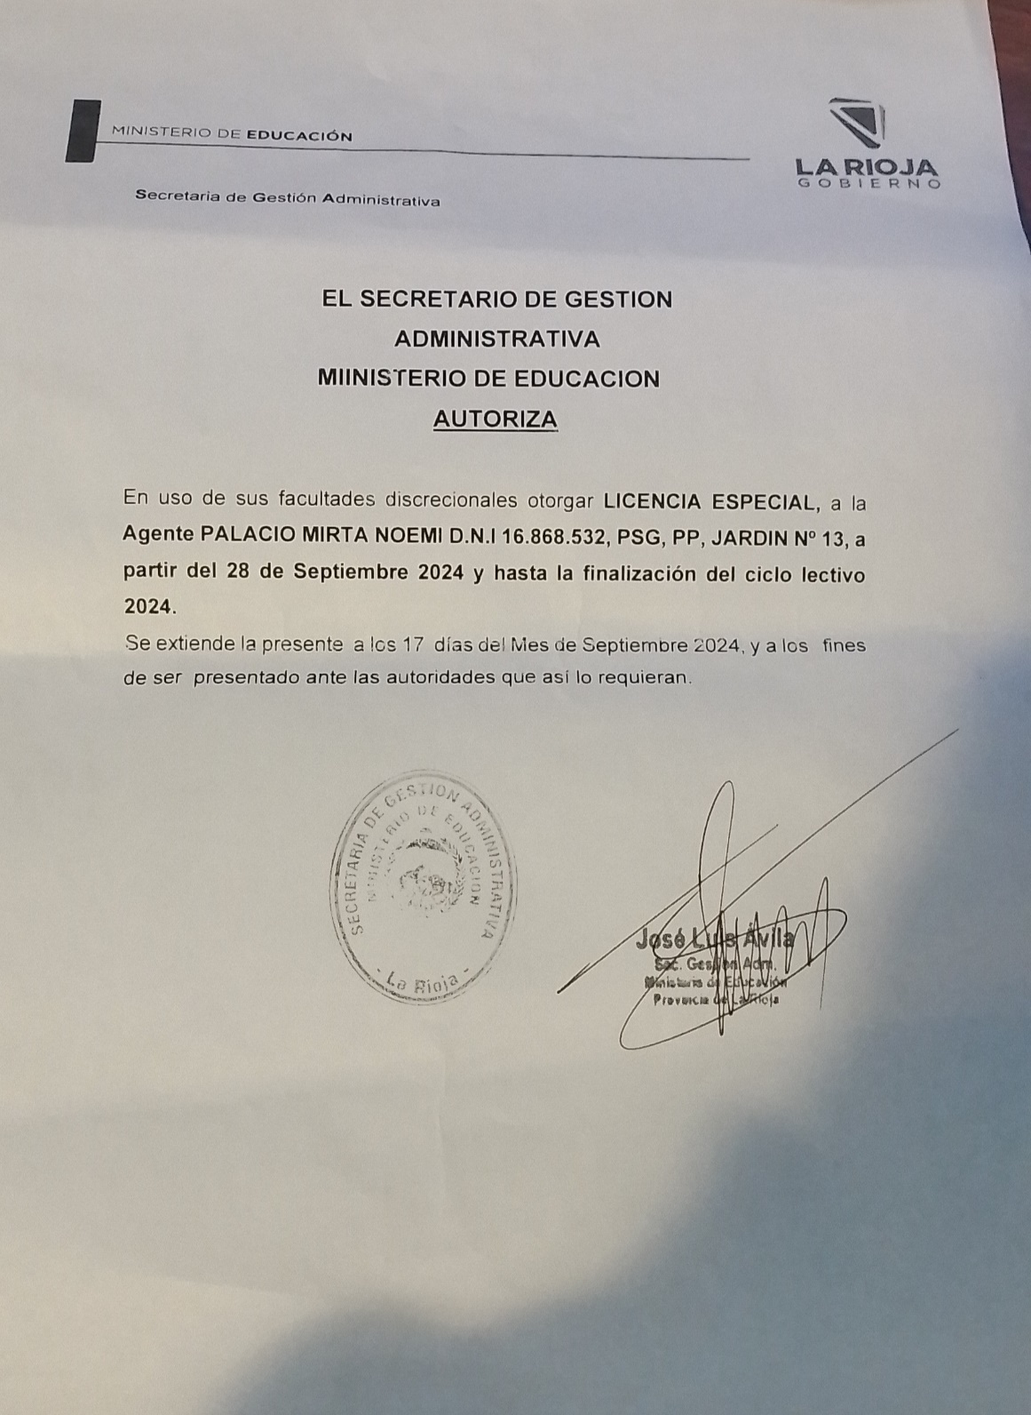

Prof. Gabriela Moreno

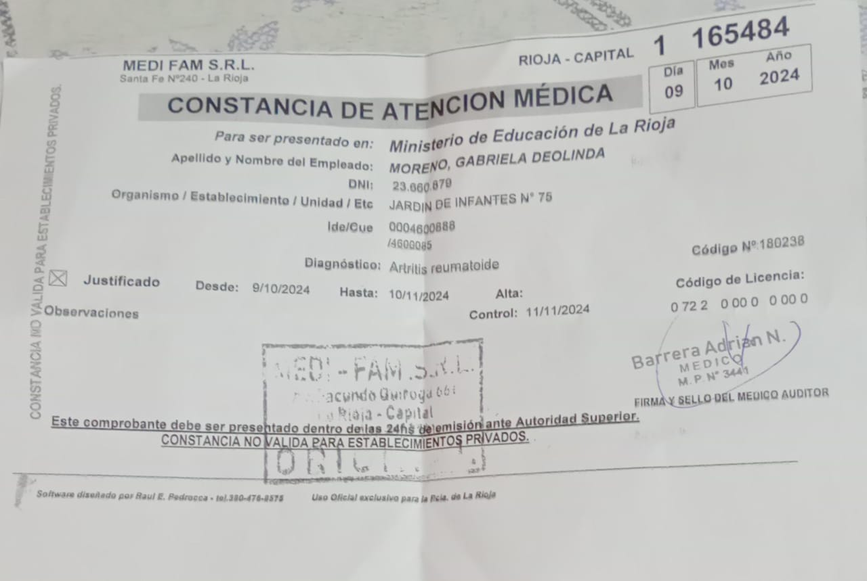

Prof. Música Miranday David.
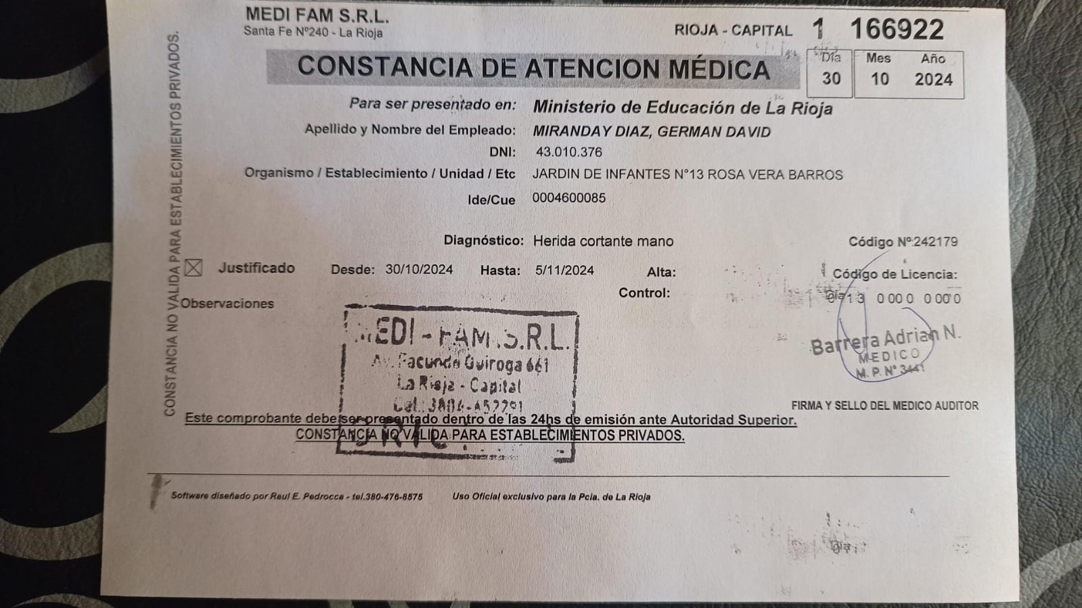

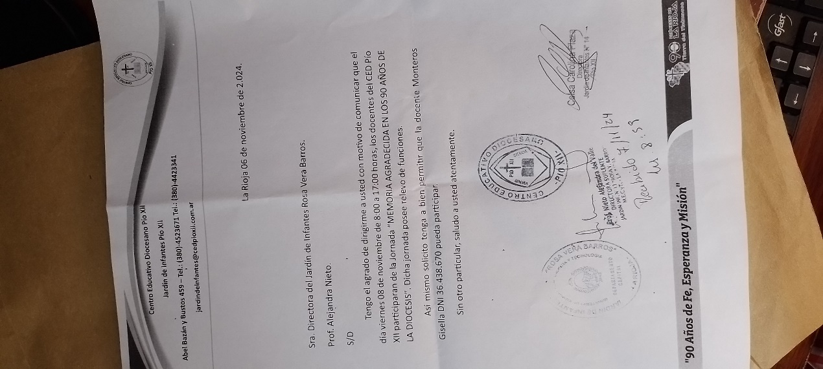

Prof. Gisella Monteros

